Regensberg
Donnerstag, 23. Juni 2022
Klassifizierung: Stufe 3
Route: Adlikon – Regensberg – Dielsdorf – Glattbrugg - Uster
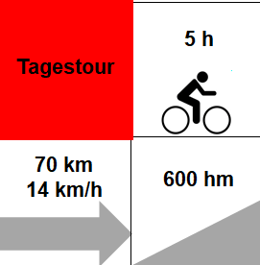
Ausrüstung: Velo, Helm, Regenschutz,
Ersatzschlauch
Verpflegung: Kaffeehalt, Mittagessen im
Rest. Kurt oder Picknick im
Stettli Regensberg
Treffpunkt: 09:00 Uhr PP Hallenbad Uster
Kosten: CHF 13.00
Rückkehr: ca. 17:00 Uhr
Versicherung: ist Sache der Teilnehmenden
Leitung, Auskunft: Erich Peyer, 044 942 36 25,
erich.peyer@swissonline.ch
Anmeldung: nicht erforderlich
Durchführung bei zweifelhafter Witterung-E-Mail checken oder
telefonisch rückfragen beim Tourenleiter

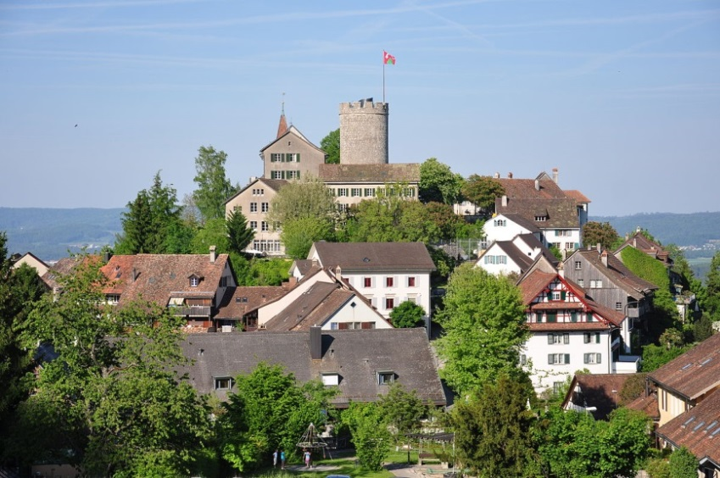

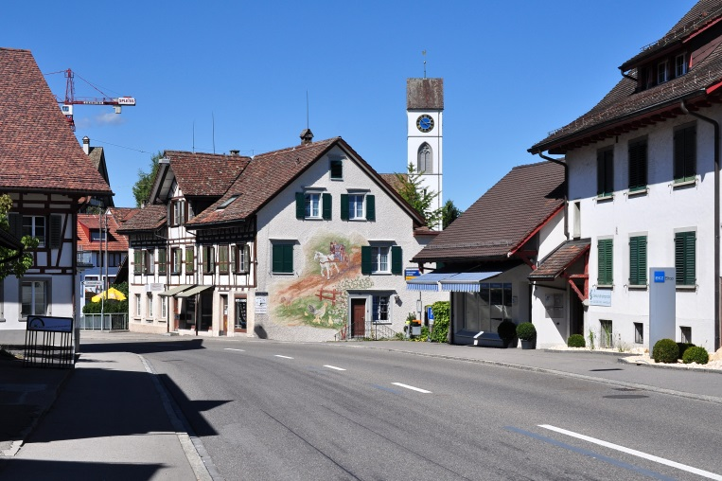

Regensberg

Dielsdorf

